TRƯỜNG THCS YÊN VIÊN

Hướng dẫn triển khai hệ thống ôn tập trực tuyến khối 8,9 môn Sử, Địa, GDCD, Lý, Hóa, Sinh, T. Anh

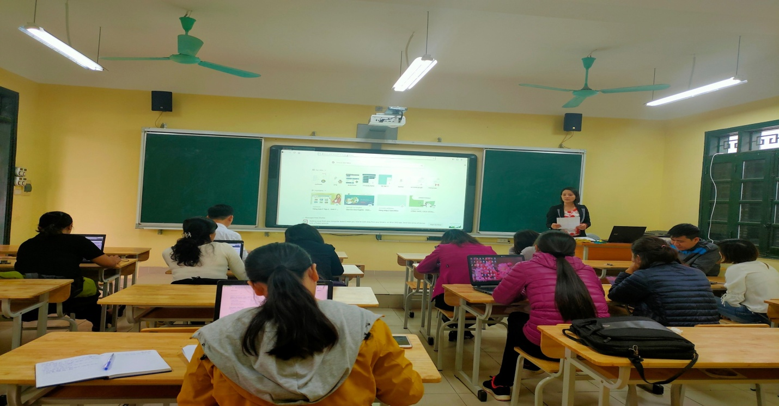

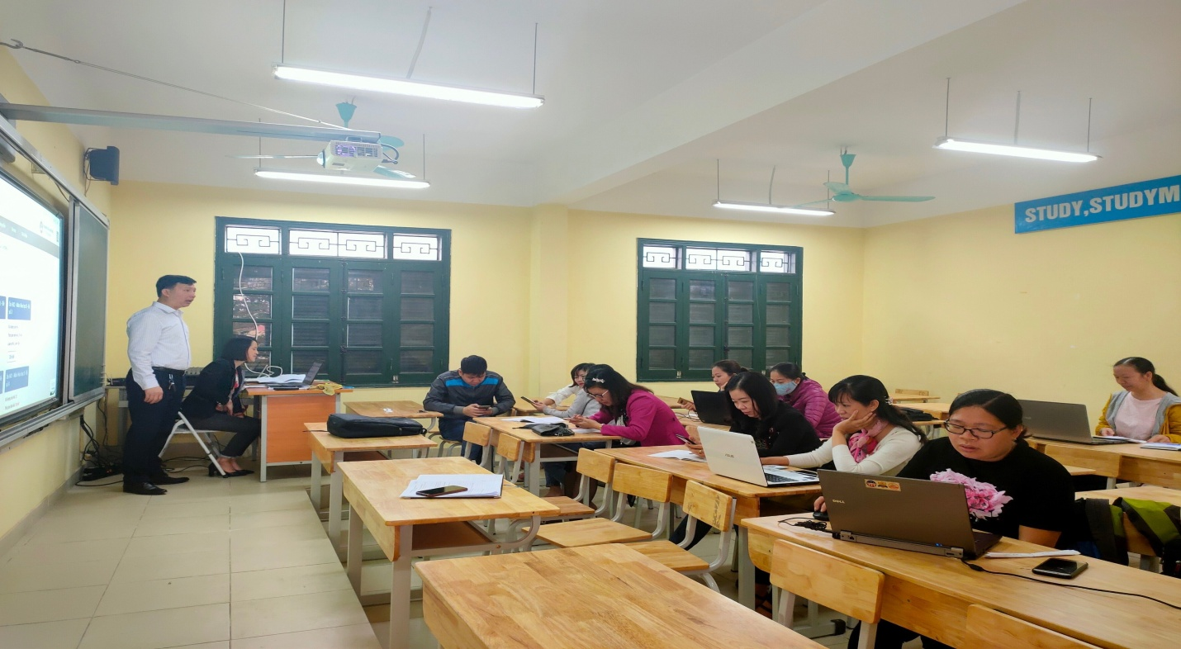

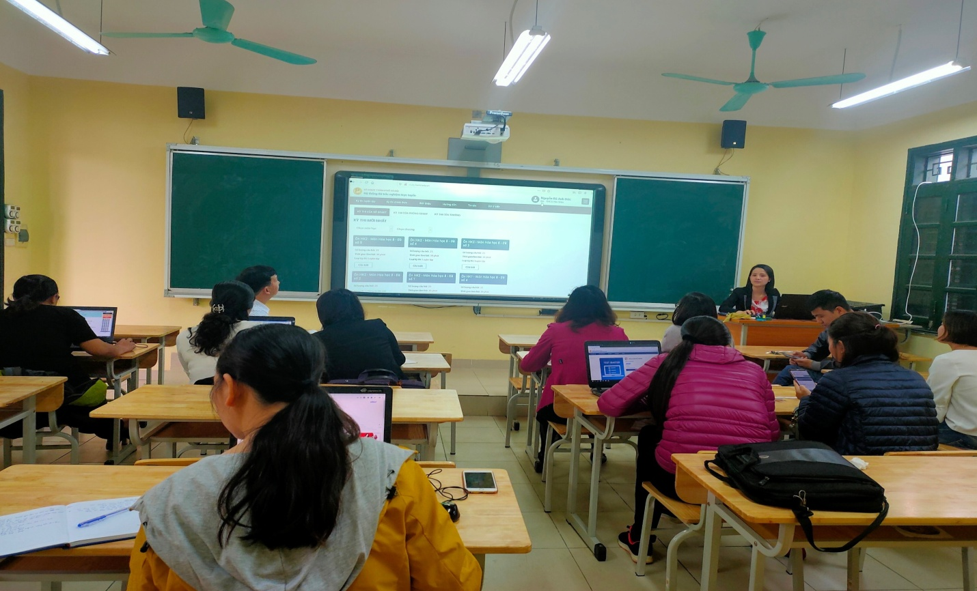
Thực hiện công văn số 514/SGDĐT-VP ngày 20/02/2020 của Sở GD&ĐT Hà Nội. Xác định đây là nhiệm vụ quan trọng góp phần giúp các con học sinh ôn tập các kiến thức văn hóa, đặc biệt hơn nữa đang trong thời gian nghỉ phòng chống dịch. BGH trường THCS Yên Viên đã triển khai nghiêm túc theo đúng nội dung của công văn.
Sau khi nhận đc các văn bản hướng dẫn. Tổ CNTT nhà trường đã khẩn trương rà soát danh sách học sinh, tạo tài khoản và mật khẩu cho học sinh các lớp đảm bảo nguyên tắc bảo mật tối ưu.
Các thầy cô giáo chủ nhiệm, GVBM đã được tập huấn, đăng nhập và test các bài làm trên tài khoản của học sinh trước khi bàn giao cho các em.
Ban giám hiệu nhà trường bàn giao các tài khoản cho GVCN khối 8,9 theo nguyên tắc bảo mật của từng lớp. GVCN các lớp chịu trách nhiệm bảo mật tài khoản của học sinh lớp mình theo đúng nội dung công văn 514 của Sở GD ĐT Hà Nội.
GVCN, GVBM các khối lớp 8,9 tuyên truyền, đôn đốc học sinh tích cực ôn luyện trực tuyến để rèn các kỹ năng kiến thức cũng như tiếp cận với việc làm quen với dạng các mã đề thi tuyển.
Bộ phận kỹ thuật, chuyên môn, GVBM chịu trách nhiệm kiểm tra việc ôn tập của các con học sinh.
Bộ phận CNTT nhà trường chịu trách nhiệm tổng hợp, thống kê việc ôn tập của các lớp và báo cáo hàng tuần cho BGH nhà trường để thống kê báo cáo nộp cấp trên.

